**НЕГОСУДАРСТВЕННОЕ ОБРАЗОВАТЕЛЬНОЕ ЧАСТНОЕ** **УЧРЕЖДЕНИЕ ВЫСШЕГО ОБРАЗОВАНИЯ** **«МОСКОВСКИЙ ФИНАНСОВО-ПРОМЫШЛЕННЫЙ УНИВЕРСИТЕТ** **“СИНЕРГИЯ”»**

|  |  |  |
| --- | --- | --- |
| **Факультет/Институт** |  | Информационные системы и технологии |
|  |  | (наименование факультета/ Института) |
| **Направление/специальность** |  |  |
| **подготовки:** |  | (код и наименование направления /специальности подготовки) |
| **Форма обучения:** |  | очная |
|  |  | (очная, очно-заочная, заочная) |
|  |  |  |

**Отчет по лабораторной работе № 6**

|  |  |  |  |  |
| --- | --- | --- | --- | --- |
| **на тему** |  |  | | |
|  |  | (наименование темы) | | |
|  |  |  | | |
| **по дисциплине** | | |  | Инструментальные средства информационных систем |
|  | | |  | (наименование дисциплины) |

|  |  |  |  |  |
| --- | --- | --- | --- | --- |
| **Обучающийся** |  | Чермашенцев Т.А. |  |  |
|  |  | (ФИО) |  | (подпись) |
| **Группа** |  | ВБИос-111рсоб |  |  |
|  |  |  |  |  |

|  |  |  |  |  |
| --- | --- | --- | --- | --- |
| **Преподаватель** |  | Сибирев Иван Валерьевич |  |  |
|  |  | (ФИО) |  | (подпись) |

### **Задание 1. Разработка бизнес-моделей для процесса "Управление заказами"**

**Компания:** TechNova Solutions (IT-решения для ритейла)

#### ****1. Диаграмма прецедентов (Use Case Diagram)****

**Участники:**

* Клиент
* Менеджер продаж
* CRM-система
* Складская система
* Платежный шлюз

**Прецеденты:**

1. Оформление заказа (Клиент → CRM)
2. Проверка остатков (CRM → Склад)
3. Подтверждение оплаты (CRM → Платежный шлюз)
4. Уведомление о статусе (CRM → Клиент)

#### ****2. Диаграмма деятельности (Activity Diagram)**** D:\deepseek_mermaid_20250428_1a6693.png

#### ****3. Диаграмма классов (Class Diagram)****

**Классы:**

* Заказ (атрибуты: номер, дата, статус)
* Клиент (атрибуты: ID, имя, email)
* Товар (атрибуты: артикул, цена, кол-во)
* Оплата (атрибуты: метод, сумма, статус)

**Связи:**

* Агрегация: Заказ содержит Товар
* Ассоциация: Клиент создает Заказ

#### ****4. Диаграмма взаимодействия (Sequence Diagram)****

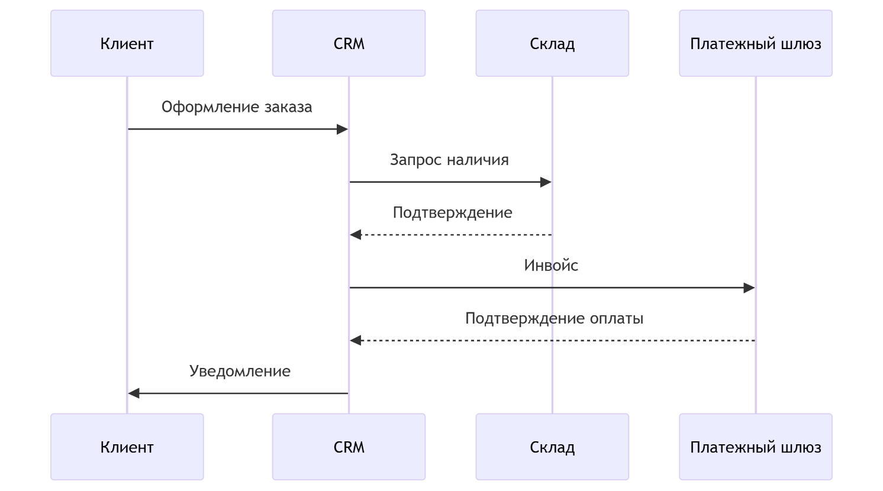

### **Задание 2. Расчет экономической эффективности**

#### ****1. Затраты на проект (руб.)****

| **Статья** | **Год 1** | **Год 2** | **Год 3** |
| --- | --- | --- | --- |
| Разработка архитектуры | 5 000 000 | 1 000 000 | 800 000 |
| Лицензии (ERP, CRM) | 2 500 000 | 500 000 | 300 000 |
| Облачная инфраструктура (AWS) | 1 200 000 | 1 000 000 | 900 000 |
| Сопровождение | 1 000 000 | 1 500 000 | 2 000 000 |
| **Итого** | **9 700 000** | **4 000 000** | **4 000 000** |

#### ****2. Прогнозируемые доходы (руб.)****

* Год 1: 12 000 000 (внедрение для 5 клиентов)
* Год 2: 30 000 000 (масштабирование на 15 клиентов)
* Год 3: 50 000 000 (выход на B2B-рынок)

#### ****3. Показатели эффективности****

* **ROI** = ((Общие доходы - Общие затраты) / Затраты) × 100% = **148%**
* **NPV** (при r=10%):

Copy

Download

NPV = (12-9.7)/1.1 + (30-4)/1.21 + (50-4)/1.331 ≈ 32.2 млн руб.

* **Срок окупаемости:** 1.8 года.

#### ****4. Вывод:****

Проект окупается к концу второго года, а к третьему году обеспечивает высокую рентабельность (ROI > 100%).